招标公告
1.招标条件
本招标项目赤峰市医院新城区分院建设项目一期工程楼体亮化工程，项目资金来源来自建设单位申请上级资金、政府专项债券及建设单位自筹，项目出资比例为 100% 。招标人为 中国建筑第八工程局有限公司 。项目已具备招标条件，现对该项目施工进行公开招标。
2.项目概况与招标范围
2.1招标编号：0773-2640GNNMGCGK0152
2.2项目名称：赤峰市医院新城区分院建设项目一期工程楼体亮化工程
2.3建设地点：内蒙古赤峰市铁南大街以东、大新地路以南、木叶山大道以北、支一街以西。
2.4招标内容：赤峰市医院新城区分院建设项目一期工程楼体亮化工程，具体内容详见工程量清单。
2.5计划投资额：2,240,177元。
2.6计划工期：
计划开工日期：2026年3月1日，计划竣工日期：2026年5月30日，总工期共计90日历天。
3.投标人资格要求
3.1 投标人须是响应招标、参加投标竞争的企业法人，具有独立订立合同的权利，且具有足够资产和能力来有效地履行合同。招标人的任何不具独立法人资格的附属机构（单位），或者为招标项目的前期准备或者监理工作提供设计、咨询服务的任何法人及其任何附属机构（单位），或与上述公司有关联关系的，都无资格参加该招标项目的投标。
3.2投标人具有良好的商业信誉和财务会计制度。
3.3投标人没有处于财产被接管，破产或其它关、停、并、转状态、近三年内，在经营活动中没有违法记录。
3.4投标人在“信用中国”网站无违法违规记录（包括“失信被执行人”、“重大税收违法案件当事人”、“政府采购严重违法失信名单”）、“国家企业信用信息公示系统”无“行政处罚”“列入异常经营名录”信息。“中国裁判文书网”无行贿犯罪记录。
3.5投标人有依法缴纳社会保险的良好记录。
3.6法定代表人为同一个人的两个及两个以上法人，母公司、全资子公司及其控股公司，不能在本项目中同时投标。
3.7本次招标不接受联合体投标。
3.8更多资格要求（专用资格要求）
3.8.1投标人须具备建设行政主管部门颁发的城市及道路照明工程专业承包三级及以上资质且资质证书在有效期内。
3.8.2投标人须具有有效期内的建设行政主管部门核发的安全生产许可证。
3.8.3投标人拟派项目负责人具有二级及以上注册建造师证书及安全考核合格证书，注册专业为机电工程，证书在有效期内，且未担任其它在建项目建设工程的项目负责人。
4.招标文件的获取
4.1 招标文件获取时间：2026年01月22日至2026年01月28日17:30（北京时间，下同，法定节假日除外）
4.2获取方式：凡有意参与本项目的潜在投标人，请登录中招联合招标采购平台（http://www.365trade.com.cn）上传投标人资格要求中的资料及投标人联系信息（投标人的联系人姓名、联系电话、邮箱等）获取招标文件（已在该平台注册过的投标人请直接登录平台上传资料，未在该平台注册的投标人请先注册，平台注册为一次性免费注册, 注册成功后，可以及时参与平台上所有发布的招标项目）。
- 投标人信息表；（详见招标公告附件1）
- 法定代表人身份证明书；(详见招标公告附件2）
- 法定代表人授权委托书；(适用于代理人投标，授权委托书中必须明确招标项目名称、招标编号及联系方式，详见招标公告附件3）
- 载有统一社会信用代码的营业执照；
- “信用中国网站”查询显示未被“失信被执行人”、“重大税收违法案件当事人”、“政府采购严重违法失信名单”的查询结果证明；（企业名称如有变更，历史名称也需要提供查询结果证明）（参照招标公告附件4）
- “中国裁判文书网”查询显示投标人无行贿犯罪记录的查询结果证明；（企业名称如有变更，历史名称也需要提供查询结果证明）（参照招标公告附件4）
- “全国企业信用信息公示系统”中未被列入行政处罚以及异常经营名录的查询结果证明；（参照招标公告附件4）
- 投标人承诺书：针对本项目投标人资格要求“3.2项、3.3项、3.5项、3.6项”做出的承诺，承诺书格式自拟；
- 投标人更多资格要求需提供的资料。
- 企业名称如有变更，需提供有关行政机关出具的变更证明复印件;
注：A、上述要求是对潜在投标单位的基本要求，如按照行业及相关部门另有规定的遵循其规定，标单位应提供相应的证明或资信材料。
B、如发现存在虚假材料，招标单位有权取消投标单位的投标/中标资格，并承担相应的法律责任，由此造成的后果由投标/中标单位自负。
4.3平台使用说明：
（1）招标文件售价：500元，平台服务费200元，售后不退。
（2）潜在投标人须通过平台填写“购标申请”，并上传公告要求提供的资料，资料全部粘贴到一个word上并转成PDF格式上传，经项目联系人审核通过的投标人，请务必在招标文件获取截止时间前登录中招联合招标采购网（http://www.365trade.com.cn），进入“我的购物车”界面，选择本招标项目进行招标文件购买操作，否则将无法获取电子版招标文件。
（3）平台服务费发票由平台公司出具，投标人需要发票的，可通过“发票管理”下载平台服务费电子发票。
（4）投标人完成费用支付后获得下载招标文件的权限。未在招标文件获取截止时间前支付平台服务费用的供应商无法获得下载招标文件权限，且不具备参与本项目投标的资格。
（5）投标人针对投标人注册、报名、CA证书办理、网上应答操作等相关业务的咨询，请直接拨打中招联合招标采购平台咨询电话为：010-86397110；平台将确保下载者的购买信息在开标前对平台公司有关工作人员保密；如下载者主动与平台公司工作人员联系咨询事宜，则视为下载者主动放弃信息保密的权利，平台公司将不承担任何责任。
（6）投标人必须在制作电子投标文件之前完成CA证书的办理，并使用CA证书进行加密后才能上传；否则将无法正常参加投标活动。CA证书具体办理流程参见中招联合招标采购平台账户中“北京CA申请”“CA→申请帮助”“CA→办理指南”查看，也可拨打中招联合招标采购平台统一服务热线010-86397110进行咨询。
注：投标信息如有变更须具有发证机构出具的有效信息变更说明。投标人应对所提供的真实性、有效性负责，并确保所提供的资料均在有效期内。
4.4投标文件的制作
（1）投标人通过“环境检测”下载并安装检测工具；
（2）安装完成后启动检测工具，逐一安装检测工具中的插件；
（3）打开从中招联合招标采购平台上下载的后缀名为.zzlh的电子招标文件，按提示进行电子投标文件的制作；
（4）使用CA对制作好的电子投标文件进行加密并导出加密电子投标文件。
4.5投标文件的递交
（1）加密电子投标文件为“中招联合招标采购平台 (http://www.365trade.com.cn/)”网站提供的中招联合电子招投标平台投标文件制作工具制作生成的加密版投标文件。加密的电子投标文件（*.zfile格式）须在递交投标文件截止时间前通过“中招联合招标采购平台 (http://www.365trade.com.cn/）”上传递交；
（2）本项目采用“远程不见面”投标方式，远程投标大厅网址为www.365trade.com.cn，投标人无需到现场参加开标会议，无需到达现场提交原件资料。投标人应当在递交投标文件截止时间前，登录远程磋商大厅，在线准时参加投标活动并使用CA证书进行投标文件解密等。
（3）不见面服务的具体事宜请中招联合招标采购平台统一服务热线010-86397110进行咨询。
（4）逾期上传的或者未上传的投标文件，招标人不予受理。
5.投标截止时间 ：2026年02月11日09:30:00。
6.资格审查及评标办法：
本次招标采取资格后审方式，开标后由评标委员会统一进行资格审查；具体详见招标文件。
7.开标时间：同投标截止时间
8.发布公告的媒介
本次招标公告同时在中国招标投标公共服务平台（http://www.cebpubservice.com/）、内蒙古招标投标公共服务平台（https://www.nmgztb.com.cn）、中招联合招标采购平台（http://www.365trade.com.cn）上发布，其它媒介转载无效。
9.联系方式
招标人：中国建筑第八工程局有限公司
联系人：钟福
电 话：13555883757

招标代理机构：中金招标有限责任公司
本项目联系地址：内蒙古自治区呼和浩特市赛罕区恩和大厦1411室
联 系 人：王帅
电 话：0471-3913160
邮箱：v13947179088@163.com

公告附件1
投标人信息表
招标编号
项目名称
投标人全称
法定代表人或其委托代理人 |  | 法定代表人或其委托代理人联系电话  （保证电话畅通）
电子邮箱：
特别提示：
一、请认真填写以上信息确保信息完整无误，如因投标人填写信息有误导致其投标失败的任何后果及损失投标人自负。
二、如公告要求交购买招标文件费的，请投标人及时办理购买招标文件事宜并付款后告知项目负责人，否则因未及时办理并告知项目负责人导致其投标失败的任何后果及损失投标人自负。
三、招标文件售出不退。

以上内容投标人已明确表示理解！

投标人：（盖章）
法定代表人或其委托代理人：（签字）
年 月 日

公告附件2
法定代表人资格证明

投标人名称：
成立时间： 年 月 日
经营期限：
姓名： 性别：
年龄： 职务：
系 的法定代表人。
附：法定代表人身份证正、反面扫描件；

特此证明。
投标人： （盖章）
年 月 日
注：“法定代表人身份证明”必须按照本格式填写和提供，其他证明无效。

公告附件3
法定代表人授权委托书
本人 （姓名）系 （投标人名称）的法定代表人，现委托 为我方代理人，联系电话： 。委托代理人根据授权，以我方名义参加 （项目名称： 招标编号： ） 投标，以我方名义签署、澄清确认、递交、撤回、修改本招标项目资格申请文件、投标文件、签订合同和处理有关事项，其法律后果由我方承担。
在招标人或招标代理机构收到撤销本授权的通知以前，本授权书一直有效。被授权人签署的所有文件、协议和合同（在本授权书有效期内签署的）不因授权的撤销而失效。委托代理人无转委托权。
附：法定代表人身份证扫描件（身份证国徽页、身份证头像页）。

委托代理人身份证扫描件（身份证国徽页、身份证头像页）。

投 标 人： （盖章）
法定代表人： （签字）
委托代理人： （签字）
委托代理人联系方式：____________________

年 月 日

公告附件4
一、全国企业信用信息公示系统（www.gsxt.gov.cn）截图流程
第1步：打开系统首页。
第2步：空白处输入投标人名称并点击“查询”。
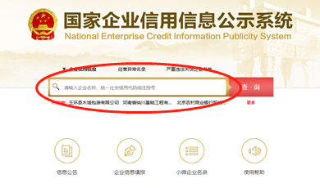

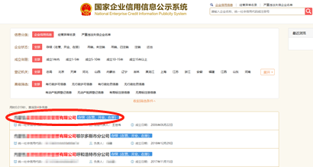
第3步：点击选择投标人名称。

第4步：选择“行政处罚信息”，显示“暂无行政处罚信息”即可，截取当前页面。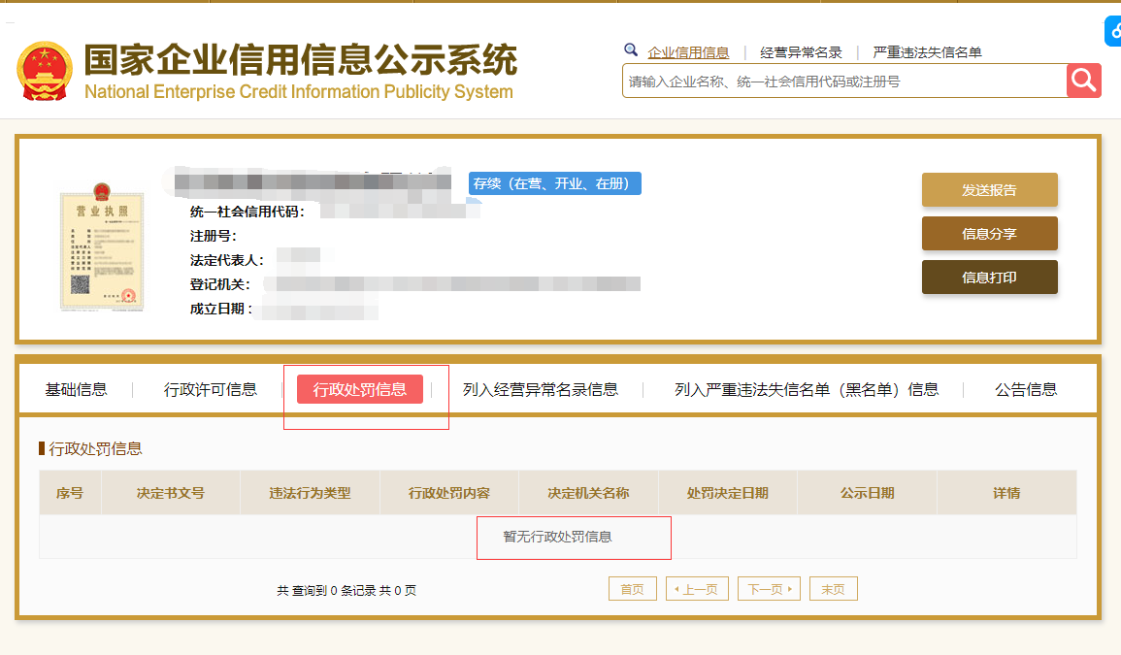
第5步：选择“列入经营异常名录信息”，显示“暂无经营异常名录信息”即可，截取当前页面。
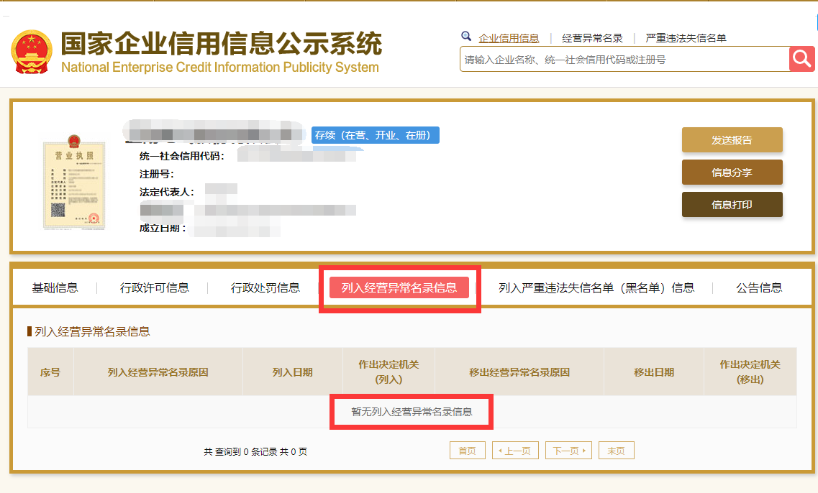
二、“信用中国”网站（www.creditchina.gov.cn ）截图流程
第1步：打开系统首页。
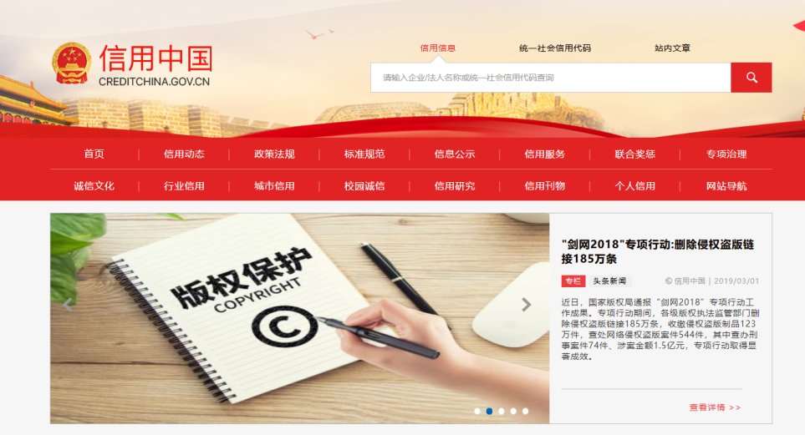

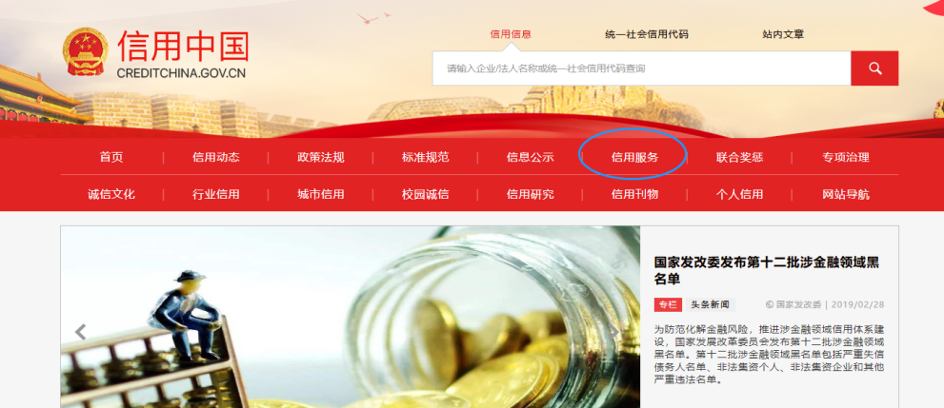
第2步：点击“信用服务”。

第3步：点击“失信被执行人查询”。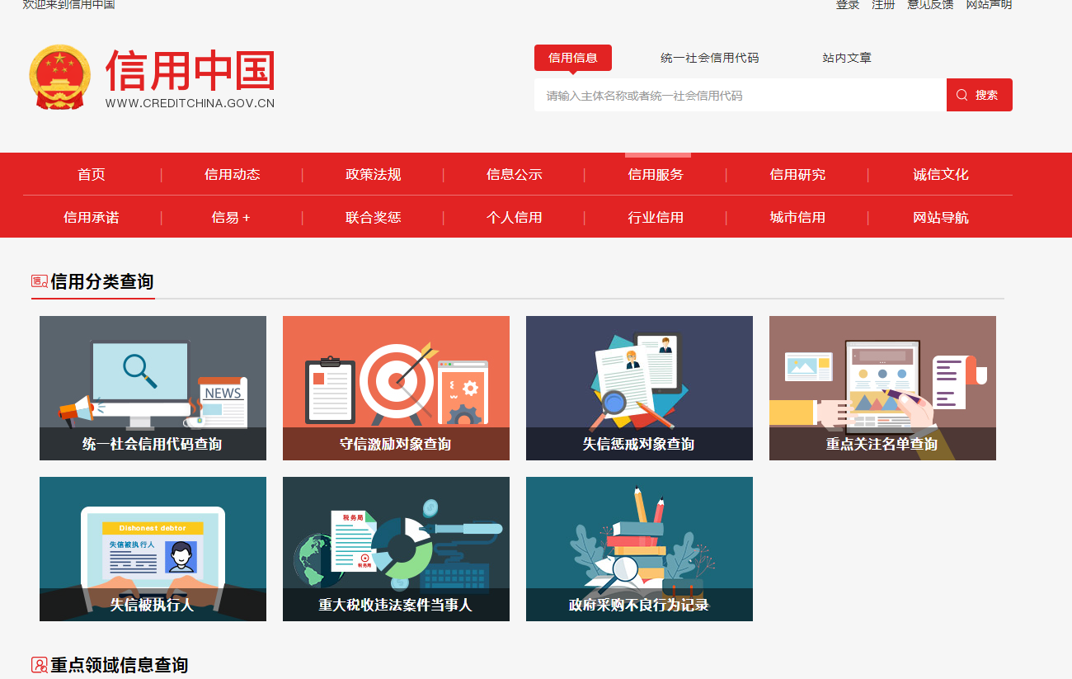
自动跳转到新的界面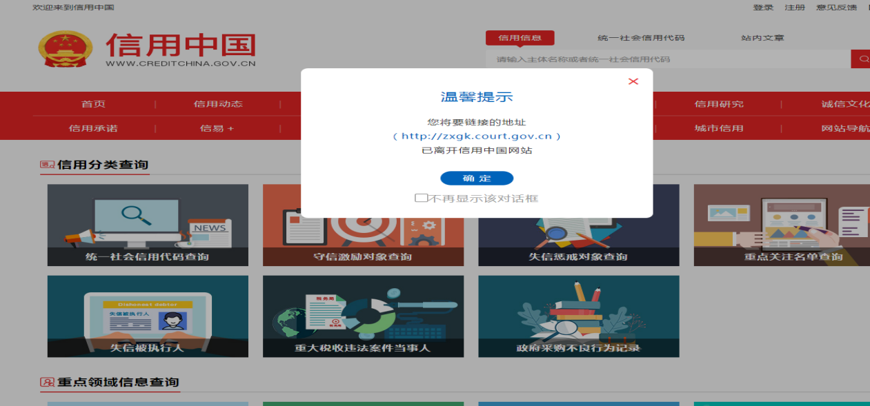

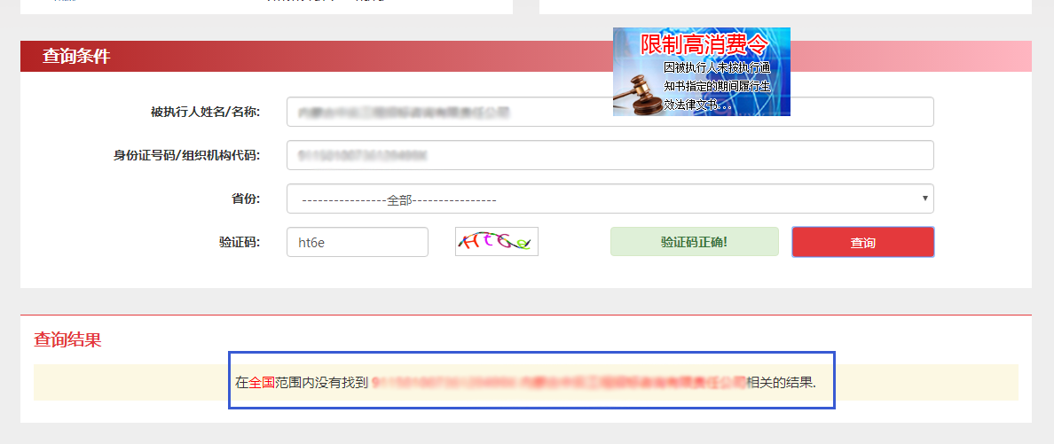
第4步：空白处输入投标人名称、输入组织机构代码、省份选择全部，并点击“查询”，显示为“很抱歉，没有找到您搜索数据即可，截取当前页面。

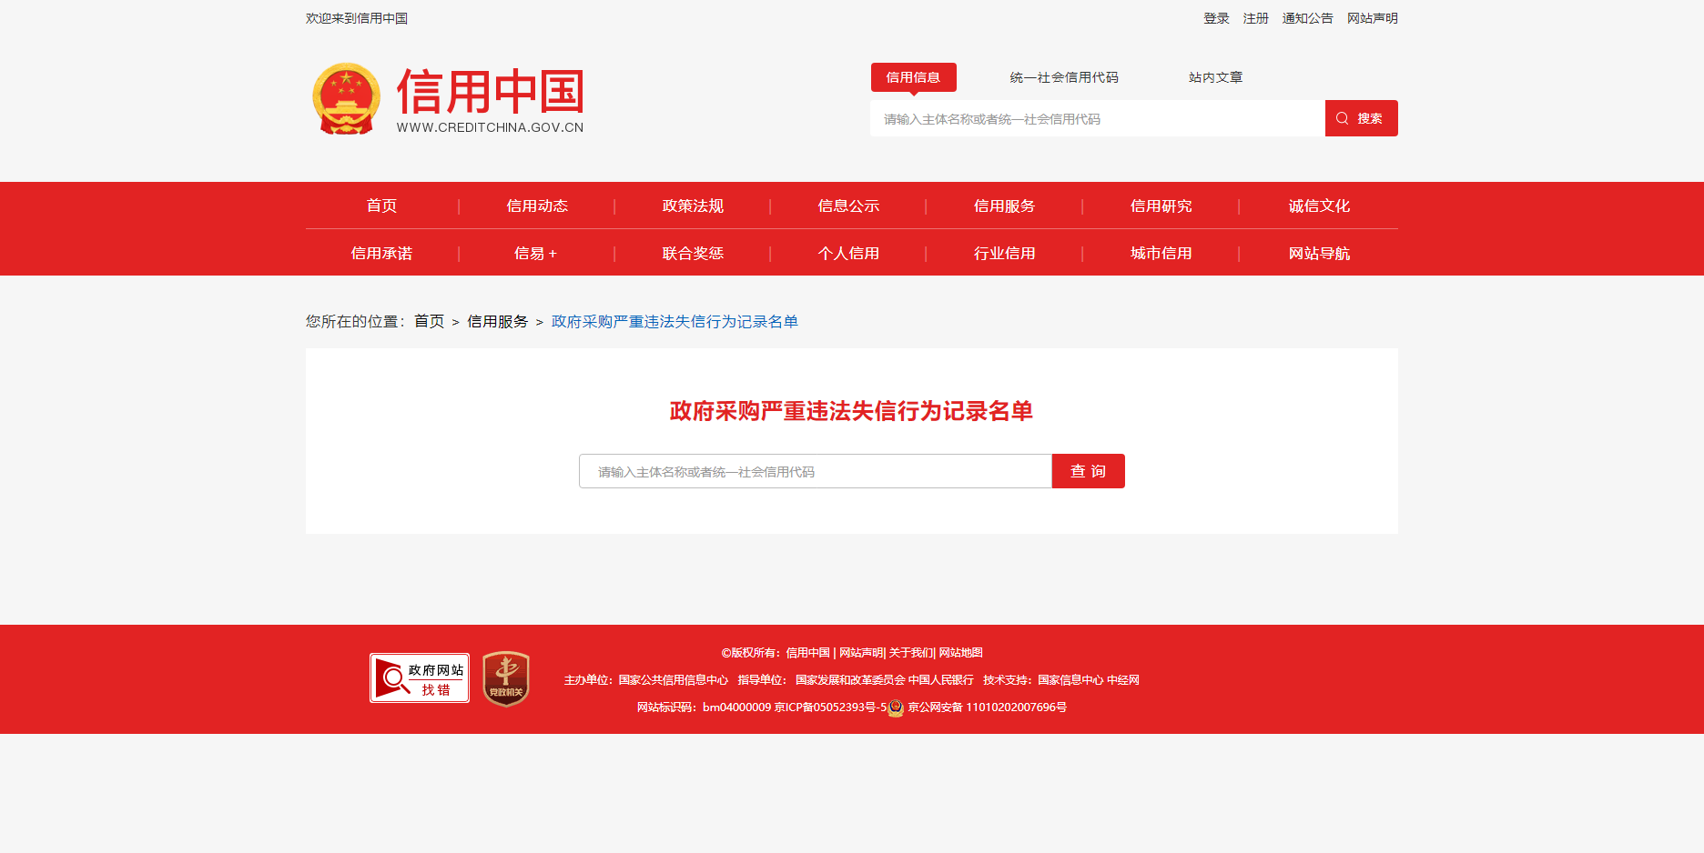

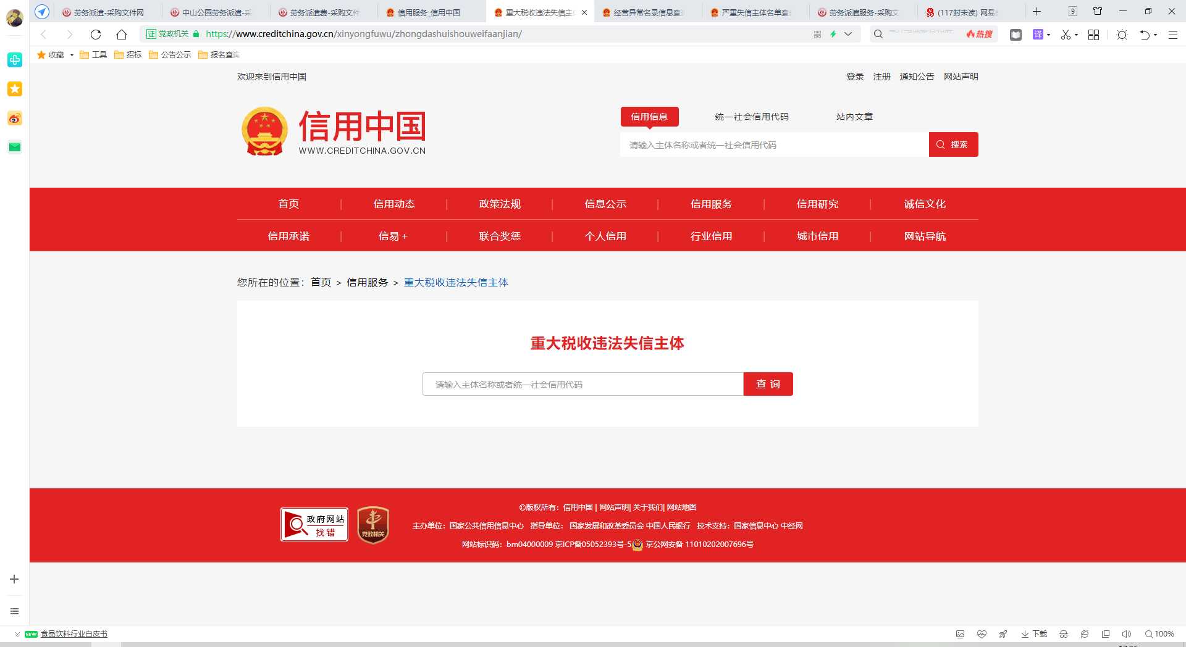

三、中国裁判文书网（http://www.wenshu.court.gov.cn）截图流程
（1）打开“中国裁判文书网”网站（http://wenshu.court.gov.cn/），点击高级检索；
（2）在“全文检索”中输入供应商全称；
（3）在“案由”处选择—刑事案由—贪污贿赂罪—行贿罪；
（4）在“裁判日期”范围选择公告要求年限，点击检索；
（5）截取成功截图如下（须截取到左上角的时间）。
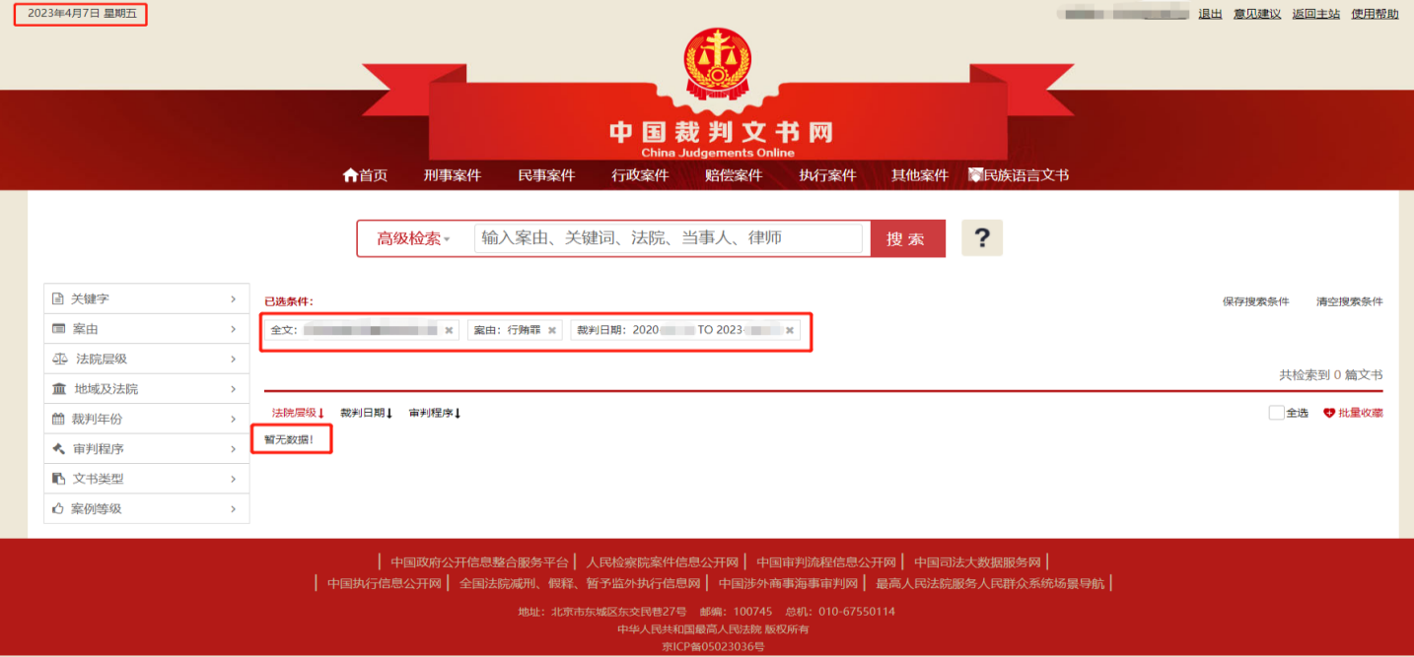
企业法定代表人查询
（1）打开“中国裁判文书网”网站（http://wenshu.court.gov.cn/），点击高级检索；
（2）在“全文检索”中输入供应商全称；
（3）在“当事人”处输入企业法定代表人姓名；
（4）在“案由”处选择—刑事案由—贪污贿赂罪—行贿罪；
（5）在“裁判日期”范围选择公告要求年限，点击检索；
（6）截取成功截图如下（须截取到左上角的时间）。
